
CÂMARA MUNICIPAL DE SETE LAGOAS
GABINETE DO VEREADOR PASTOR ALCIDES

MOÇÃO N.º____________/2019

O Vereador que a esta subscreve, solicita ouvida Casa, após tramitação regimental, que seja encaminhada mensagem de congratulação a “EXPRESSAR”, na pessoa da sua diretora e coreógrafa, Jane Paulino, pelo 1º lugar na categoria de Dança Contemporânea Infantil de Joinville, no dia 25 de julho de 2019.

"Não é o ritmo nem os passos que fazem a dança
Mas a paixão que vai na alma de quem dança." – Augusto Branco

Esses são os votos de congratulação para aqueles que conseguiram transformar a dor em arte, trazendo a emoção e levando esperança a todos.

Sete Lagoas, 02 de agosto de 2019

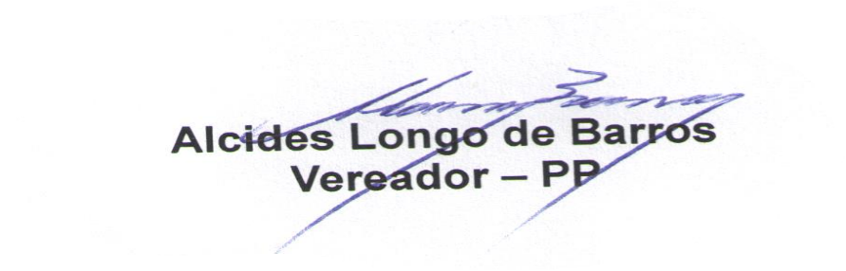

Quando o justo governa o povo se alegra.
Rua Domingos Louverturi, nº 335 – 2º Andar – Sala 202 – São Geraldo – 35700-177 – Sete Lagoas-MG
pr.alcides@camarasete.mg.gov.br / Fones: (031) 3779-6321 - 3779-6322

